**MAESTRO ENRIQUE ALONSO RASCÓN CARRILLO, TITULAR DE LA SECRETARÍA DE PUEBLOS Y COMUNIDADES INDÍGENAS, CON FUNDAMENTO EN LOS ARTÍCULOS 24, FRACCIÓN XVI Y 35 QUÁTER, FRACCIÓN VI DE LA LEY ORGÁNICA DEL PODER EJECUTIVO DEL ESTADO DE CHIHUAHUA; 11 DEL DECRETO Nº LXVIII/APPEE/0171/2024 I P.O.; POR EL QUE SE EXPIDE EL PRESUPUESTO DE EGRESOS DEL ESTADO DE CHIHUAHUA PARA EL EJERCICIO FISCAL 2025; 31 DE LA LEY DE DESARROLLO SOCIAL Y HUMANO PARA EL ESTADO; 2 Y 9 FRACCIÓN I DEL REGLAMENTO INTERIOR DE LA SECRETARÍA DE PUEBLOS Y COMUNIDADES INDÍGENAS, Y**

**CONSIDERANDO**

En términos del Artículo 2° de la Constitución Política de los Estados Unidos Mexicanos establece en su apartado B que “La Federación, las entidades federativas, los Municipios y, en su caso, las demarcaciones territoriales de la Ciudad de México, deberán establecer las instituciones y determinar las políticas públicas que garanticen el ejercicio efectivo de los derechos de los pueblos indígenas y su desarrollo integral, intercultural y sostenible, las cuales deben ser diseñadas y operadas conjuntamente con ellos.” y que tienen la obligación, entre otras, de apoyar la nutrición de los indígenas mediante programas de alimentación.

De igual manera en la fracción VI dispone, “Garantizar el derecho a la alimentación nutritiva, suficiente y de calidad con pertinencia cultural, en especial para la población infantil.”

En ese sentido, el artículo 29 fracción XIII de la Ley de Derechos de los Pueblos Indígenas del Estado de Chihuahua, establece que al Poder Ejecutivo del Estado le corresponde, de común acuerdo con los pueblos y las comunidades indígenas y transversalmente, apoyar la nutrición de las personas integrantes de los pueblos originarios mediante programas de alimentación.

El capítulo II de la Ley de Derechos de los Pueblos Indígenas del Estado de Chihuahua que prevé el derecho a la autonomía de los pueblos indígenas en su artículo 7, señala que las comunidades indígenas son sujetos de derecho público con personalidad jurídica y patrimonio propio, constituido por un grupo de personas pertenecientes a un pueblo indígena que integran una unidad cultural con identidad propia, formas dinámicas de organización territorial y sistemas normativos internos.

Así mismo, el artículo 8 de ese mismo capítulo, establece que las decisiones al interior de las comunidades indígenas y, en su caso, los mecanismos para su aplicación, tendrán los alcances y consecuencias equivalentes a las determinaciones del Estado.

Así también, el artículo 19 de la referida legislación, señala que los pueblos indígenas y las comunidades indígenas, con base a sus sistemas normativos internos, tienen derecho a determinar sus procesos de desarrollo y a asegurar su bienestar. Asimismo, el Poder Ejecutivo del Estado, a través de las diversas dependencias y entidades de la administración pública centralizada y descentralizada, realizará las previsiones presupuestales para facilitar el desarrollo social y humano de los pueblos y las comunidades indígenas.

Por su parte, para los efectos del cumplimiento a lo señalado en la Ley de Desarrollo Social y Humano para el Estado de Chihuahua, en su artículo 31, segundo párrafo, respecto al ejercicio del derecho al consentimiento libre, previo e informado, garantizando la participación de los pueblos y comunidades indígenas, se llevaron a cabo mesas de trabajo para recibir propuestas, opiniones y sugerencias, conforme al Protocolo de Consulta sobre la elaboración del Plan Estatal de Desarrollo 2022-2027 y el Programa Sectorial para los Pueblos Indígenas, cumpliendo con los principios señalados en el Capítulo 2, que establece que el proceso debe desarrollarse de buena fe, previo, libre, informado, culturalmente adecuado, con miras a lograr un acuerdo transparente.

Conforme a los propósitos centrales del Plan Estatal de Desarrollo 2022-2027, en lo correspondiente a la atención del Eje 1 Salud, desarrollo humano e identidad Chihuahua, que se encuentra vinculado al tema de inclusión social y sujetos prioritarios, la acción institucional tiene como fin contribuir al desarrollo integral de las personas en condiciones de vulnerabilidad, mediante el impulso y establecimiento de políticas orientadas al desarrollo y atención de las necesidades de los grupos indígenas en el Estado.

A su vez, el Plan Estatal de Desarrollo 2022-2027, prevé en el objetivo estratégico de mejorar las condiciones sociales y reducir las brechas de desigualdad, al fortalecer el acceso a los derechos sociales, para lograr un solo Chihuahua orgulloso de sus raíces e identidad cultural, en la temática de inclusión social y sujetos prioritarios, para lo cual, dispone que se implementarán acciones que propicien el desarrollo integral de los pueblos originarios y comunidades urbanas indígenas, así como implementar sistemas institucionalizados de apoyo individual a personas indígenas en la entidad.

En este marco, de conformidad con el Artículo 35 Quater, Fracción I de la Ley Orgánica del Poder Ejecutivo del Estado de Chihuahua, la Secretaría de Pueblos y Comunidades Indígenas, tiene asignada la atribución para diseñar e instrumentar políticas públicas dirigidas a los pueblos y comunidades indígenas, sustentadas en el respeto a sus derechos humanos y en la transversalidad intercultural de la acción institucional que responda a la realidad indígena.

Por todo ello, dicha Secretaría instrumenta para el ejercicio fiscal actual, el Programa Fomento al Respeto de los Derechos Indígenas, mismo que de acuerdo a las Disposiciones Específicas para la Elaboración de las Reglas de Operación de los Fondos y Programas Presupuestarios del Gobierno del Estado de Chihuahua, publicadas el 28 de diciembre de 2024 en el Periódico Oficial del Estado, expone en el presente documento, el conjunto de disposiciones que definen la manera de operar del Programa, señalando sus características principales; objetivos y alcances; esquema de operación; acciones de verificación y control, así como de transparencia y rendición de cuentas.

**ACUERDO**

**ÚNICO.** Se expiden las Reglas de Operación del Programa **2E215C1 Fomento al Respeto de los Derechos Indígenas**, para el ejercicio fiscal actual, para quedar redactadas de la siguiente forma:

**Reglas de Operación del Programa 2E215C1 Fomento al Respeto de los Derechos Indígenas, para el ejercicio fiscal actual**

# **SECCIÓN 1. CARACTERÍSTICAS DEL PROGRAMA**

**GLOSARIO**

Para efecto de estas reglas de Operación se entenderá por:

1. **Beneficiarios:** Población indígena en el Estado de Chihuahua.
2. **Acompañamiento**: Comprende las actividades realizadas para el apoyo, orientación y asesoría brindadas a población indígena, integradas al Programa.
3. **Convenios:** Acuerdos formales establecidos entre el gobierno estatal y otras instancias de gobierno, organizaciones de la sociedad civil, instituciones académicas, instancias de formación y capacitación para el trabajo, o entidades privadas, con el fin de colaborar en la implementación de programas, proyectos o iniciativas específicas relacionadas con el desarrollo económico, social, cultural o ambiental de pueblos y comunidades indígenas. Estos convenios pueden incluir acuerdos de cooperación técnica, financiera o logística, y suelen definir los roles, responsabilidades y recursos correspondientes a cada parte involucrada.
4. **Instancia Ejecutora:** La Secretaría de Pueblos y Comunidades Indígenas, a través de la Dirección de Derechos Indígenas, realizará las actividades relacionadas con la operación, ejecución, verificación y seguimiento de las acciones del programa.
5. **Programa:** Programa 2E215C1 Fomento al Respeto de los Derechos Indígenas.
6. **Reglas de Operación**: Reglas de Operación del Programa 2E215C1 Fomento al Respeto de los Derechos Indígenas, para el Ejercicio Fiscal actual.
7. **Secretaría:** Secretaría de Pueblos y Comunidades Indígenas (SPyCI).
8. **Vulnerabilidad**: Condición que presentan personas o grupos de población, por la cual, se encuentran en riesgo de sufrir violaciones a sus derechos humanos.
9. **Consulta:** Conjunto de procedimiento-conducta metodológico apropiado, que garantizan la participación libre de hombres y mujeres pertenecientes a los pueblos indígenas en temas de interés para estos grupos.
10. **ONG:** Organizaciones No Gubernamentales.
11. **Apoyo en especie:** Apoyo otorgado no económico.
12. **Apoyo Económico:** Apoyo con recurso económico en efectivo.
13. **Poder Legislativo: Está** compuesto por Senadores y Diputados encargados de legislar para crear normas jurídicas, abstractas, generales e impersonales, así como realizar las modificaciones que se requieran en el sistema normativo vigente.
14. **Poder Ejecutivo:** Dependencias y entidades de la administración pública centralizada y descentralizada del Estado.
15. **Órgano Garante:** Organismo público autónomo del Estado de Chihuahua encargado de acompañar y dar seguimiento al proceso de Consulta con el carácter de testigo a fin de velar por el cumplimiento del proceso de Consulta.
16. **Órgano Técnico:** Dependencias del Gobierno Estatal o Municipal encargada de atender los asuntos relativos a los pueblos y comunidades indígenas.
17. **Comité Técnico-Asesor:** Comité integrado con voz y voto por la representación de; la autoridad responsable, el Órgano Técnico, y el Órgano Garante.
18. **Autoridad Responsable:** Poderes del Estado, Municipios, organismos descentralizados y constitucionales autónomos, que emitan algún acto administrativo o legislativo que pueda afectar los derechos de los pueblos y comunidades indígenas encargados de dirigir el proceso de Consulta.
19. **Medidas Administrativas:** Todo acto o determinación que emitan las dependencias o entidades de la administración pública Estatal o Municipal, los órganos públicos autónomos y otros poderes.
20. **Medidas Legislativas:** Las leyes y decretos que emita el Poder Legislativo del Estado de Chihuahua.
    1. **Antecedentes o introducción.**

El Programa inició en el año 2018, bajo la denominación de “Fomento al respeto de los derechos de las y los indígenas”, a cargo de la entonces Comisión Estatal para los Pueblos Indígenas, teniendo como propósito principal la promoción de acciones que impulsaran los derechos de los pueblos y comunidades indígenas, en un marco de participación y pertinencia cultural, para mejorar sus condiciones económicas, políticas y sociales.

Durante el periodo de 2019 a 2021, el Programa reestructuró sus componentes y actividades principales con la finalidad de incorporar y fortalecer la coordinación interinstitucional, así como una mayor atención a la participación de las comunidades en la ejecución de apoyos y toma de decisiones, que propiciaran el diseño y aplicación de iniciativas gubernamentales, de acuerdo a la detección de las necesidades presentadas por las propias comunidades.

Mediante Decreto publicado el día 01 de diciembre de 2022, la Comisión Estatal para los Pueblos Indígenas se transforma en Secretaría de Pueblos y Comunidades Indígenas, la cual reorganiza la estructura funcional del Programa, y cambia su denominación por la de “Fomento al Respeto de los Derechos Indígenas”, mismo que se mantiene a la fecha, instrumentando acciones vinculadas a la realización de consultas y asesoría para los pueblos indígenas, así como resolución de conflictos, y capacitaciones de pertinencia cultural. Todo ello, con el propósito de lograr que la población indígena reciba una atención participativa, por medio de políticas públicas basadas en los derechos de los pueblos y comunidades indígenas del Estado de Chihuahua.

* 1. **Descripción del problema público y la intervención.**

Es necesario garantizar a la población indígena el acceso a sus derechos fundamentales y colectivos, a través de asesoría jurídica en apoyo a la resolución de los conflictos de los que históricamente padecen, fortaleciendo apoyos y acciones factibles bajo el principio de pertinencia cultural y de género, bajo los criterios de consulta y audiencia en franco respeto a sus sistemas normativos.

Políticas públicas efectivas y eficientes, derivarán en eliminar la dependencia hacia los subsidios y apoyos de la población indígena vulnerable, en la búsqueda de la eliminación de brechas de desigualdad y cultural, a fin de fortalecer la identidad y el arraigo cultural de los pueblos originarios.

* 1. **Descripción de la lógica de intervención.**

La lógica de la intervención del Programa, se fundamenta en un enfoque institucional estructurado que tiene como objetivo central contribuir al desarrollo integral de las personas en condiciones de vulnerabilidad, mediante la articulación interinstitucional al respeto de los derechos de la población indígena.

Para lograr lo anterior, el Programa cuenta con una lista de servicios a los cuales el solicitante puede acceder sin costo alguno en cualquiera de las sedes de la Secretaria, donde se le brindara orientación, acompañamiento jurídico, social, cultural y deportivo así como apoyos en especie o económicos para estos tres últimos rubros, además de generar consultas para los pueblos indígenas sobre temas que afectan sus intereses directamente, programas de difusión y capacitaciones en materia de pertinencia cultural y de ley de derechos indígenas.

## SECCIÓN 2. OBJETIVOS Y ALCANCES.

* 1. **Objetivos del Programa.**

## Objetivo general.

## La población indígena recibe atención participativa por medio de políticas públicas basadas en derechos.

## Objetivos específicos.

1. Otorgar servicios de asesorías jurídicas.
2. Brindar apoyos para el desarrollo social, cultural y deportivo.
3. Desarrollar de mecanismos para la participación y consulta de pueblos indígenas.
4. Implementar capacitaciones en pertinencia cultural, derechos indígenas, trata de personas y género.
   1. **Población potencial y objetivo.**
      1. Población potencial: Población indígena del Estado de Chihuahua, 401 mil 195 personas, de los cuales 203,603 son mujeres, 198,592 son hombres.
      2. Población objetivo: Población indígena del Estado de Chihuahua que presenta problemas de vulneración y es atendida por el programa, misma que asciende a 6,632 personas de las cuales 4,347 son hombres y 2, 285 mujeres.
   2. **Cobertura geográfica.**

La aplicación del Programa comprende los 67 municipios el Estado de Chihuahua, a través de las oficinas de atención que se enumeran a continuación:

La Instancia Ejecutora dispone de oficinas para la atención de la población indígena, así como para la recepción de solicitudes y trámites de gestión, ubicadas en:

* Ciudad Chihuahua; Edificio Héroes de la Revolución, planta baja. Av. Venustiano Carranza número 803. Col. Obrera. En un horario de atención de 8:00 a.m. a 4:00 p.m. Tel. 429 33 00, ext. 17004, 17014 y 17025.
* Ciudad Cuauhtémoc; Calle 23 y Morelos sin número, Fraccionamiento San Antonio, Edificio Recaudación de Rentas. Horario de atención de 8:00 a.m. a 4:00 p.m. Tel. 429 33 00, ext. 77490.
* Hidalgo del Parral; Av. 20 de noviembre sin número, edificio de gobierno, segundo piso. Horario de atención de 9:00 a.m. a 3:00 p.m. Tel. 429 33 00, ext. 77349.
* Ciudad Juárez; Av. Tecnológico número 4450, colonia Partido Iglesias, Ciudad Juárez. Horario de atención de 8:00 a.m. a 4:00 p.m. Tel. (656) 637 86 32.

# **SECCIÓN 3. OPERACIÓN DEL PROGRAMA**

Los servicios y apoyos contemplados en el presente Programa son los siguientes: Servicios de asesorías jurídicas, apoyos para el desarrollo social, cultural y deportivo, implementación de mecanismos para la participación y consulta de pueblos indígenas, capacitaciones en pertinencia cultural, derechos indígenas, trata de personas y género.

**3.1 Servicios de asesoría jurídica.**

* + 1. **Características de los apoyos.**

El servicio de asesorías jurídicas se brinda a las personas indígenas que acudan a cualquiera de las sedes a cargo de la Instancia Ejecutora enunciadas en el apartado 2.1 a realizar la entrega de solicitud del servicio requerido.

1. **Tipos o modalidades de beneficios o apoyos.**

Se brindan servicios de asesoría jurídica mediante acompañamientos de orientación para la resolución de conflictos, la implementación de reuniones para impulsar acciones de armonización legislativa y elaboración de acuerdos o convenios en beneficio de la población indígena del Estado de Chihuahua.

1. **Cantidades económicas y/o especie, y rangos de beneficios o apoyos.**

Este apoyo es en beneficio de las familias indígenas que habitan en las zonas urbanas y rurales, que soliciten el servicio con la documentación y requisitos según se requieren para el tipo de tramite a realizar, de acuerdo a la capacidad operativa del personal y/o a la demanda de atención que se presente lo que determinara la cantidad de servicios a otorgar.

1. **Temporalidad.**

Los apoyos que brinda el programa se otorgan durante el ejercicio actual, sujetos a disponibilidad presupuestal, capacidad operativa y/o demanda de atención existente.

* + 1. **Selección de beneficiarios.**

1. **Criterios de elegibilidad y requisitos.**

La solicitud deberá efectuarse de manera presencial, en días hábiles en cualquiera de las oficinas de atención, debiendo cumplir con los siguientes criterios de elegibilidad y requisitos:

1. Pertenecer a población indígena y/o auto adscrita.
2. Ser de nacionalidad mexicana.
3. Presentar alguno de los siguientes documentos:

* Acta de nacimiento.
* Identificación oficial con fotografía.
* Carta de identidad expedida por la instancia municipal correspondiente.

1. **Procedimiento de selección de beneficiarios.**

La Secretaría dará prioridad a las solicitudes de trámites y/o servicios de asesoría jurídica que:

1. Representen generación de un daño a la integridad física, mental e intelectual del solicitante.
2. Cumplan con los requisitos establecidos.
3. **Derechos, obligaciones, causales, sanciones e inspecciones.**

**Las personas beneficiarias de este Programa tendrán derecho a:**

1. Recibir un trato digno, respetuoso, oportuno, equitativo y con calidad, sin discriminación alguna.
2. Recibir información y orientación clara y precisa sobre los servicios del programa por parte de la Instancia Ejecutora, conforme a lo establecido en el presente instrumento.
3. La protección de sus datos personales.
4. Presentar inconformidades relativas a la entrega y uso de los apoyos otorgados en el presente programa.

**Las personas beneficiarias, deberán cumplir con las siguientes obligaciones:**

1. Proporcionar la información y documentación a que se refieren las presentes reglas de operación, para la ejecución del programa.
2. Convocar, cuando así se requiera, a la autoridad tradicional de la comunidad beneficiaria, para la mediación y acompañamiento de las dudas, e inconformidades, respecto al presente programa de apoyo, que pudieran suscitarse.
3. Informar a la Secretaría sobre cualquier irregularidad que se presente.

**Causas de suspensión de apoyos a los beneficiarios.**

1. Presentarse a solicitar su apoyo/servicio bajo los efectos de alguna sustancia alcohólica o narcótica.
2. Cuando se presente un riesgo para el funcionario a cargo de la atención del o la solicitante.
3. Que los beneficiarios se nieguen a proporcionar sus datos para la integración del padrón de beneficiarios o se nieguen a cumplir las partes necesarias para su proceso de apoyo y/o servicio.
4. En caso de proporcionar información o documentación falsa, será suspendida la entrega de apoyos subsecuentes del Programa.
5. **Cronología de procesos.**

La asesoría, acompañamiento y resolución de conflictos son algunos de los servicios a los cuales la persona solicitante puede acceder, lo primero es acudir físicamente a cualquiera de las oficinas enunciadas en el *Numeral 2.3* de las presentes reglas, donde según la necesidad se brinda la atención.

En este proceso el requerimiento de documentación es variable, dependiendo el servicio o trámite a realizar por la persona solicitante.

Como parte final de este proceso, una vez ya concluido el trámite de la persona solicitante, se procede a la captura en medios digitales de las acciones realizadas a su persona, dejando un registro de la conclusión de su solicitud.

|  |
| --- |
| **Cronología de Proceso de servicios de asesoría jurídica.** |

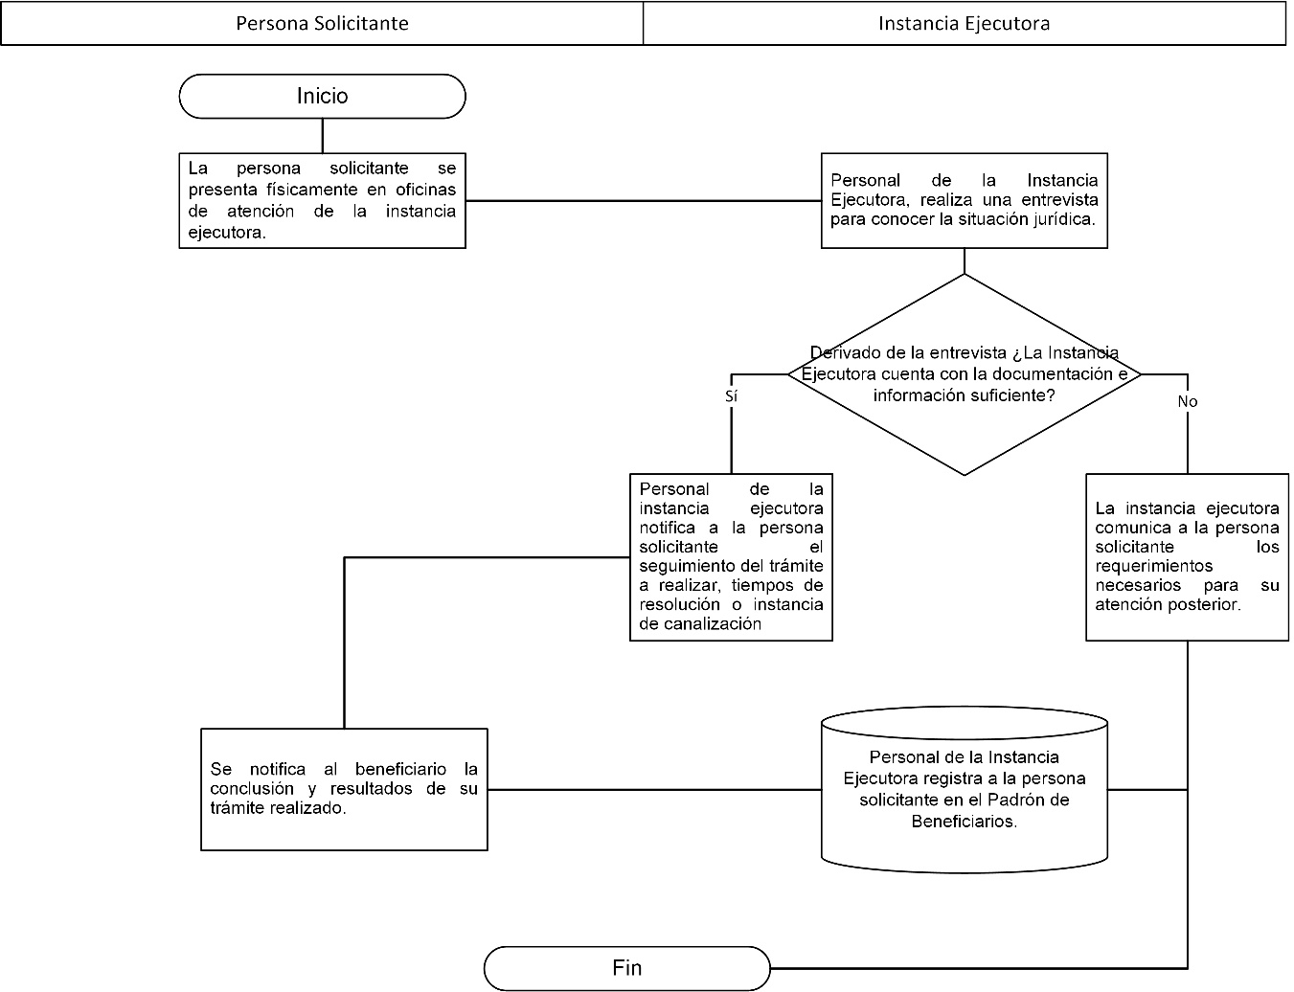

* 1. **Apoyos económicos, en especie y acompañamiento para el desarrollo social, cultural y deportivo.**
     1. **Características de los apoyos.**

1. **Tipos o modalidades de beneficios o apoyos.**

Estos servicios consisten en lo siguiente:

1. Otorgar apoyos económicos y en especie para el desarrollo social, cultural y deportivo.
2. Implementar acciones de acompañamiento social, cultural y deportivo.
3. **Cantidades económicas y/o especie, y rangos de beneficios o apoyos.**

Posterior al proceso de validación, a las solicitudes a beneficiar tratándose de apoyos económicos y en especie para el desarrollo social, cultural y deportivo se podrá otorgar como máximo un monto de $6,000.00 (seis mil pesos mexicanos) en ambos casos.

En relación a los apoyos económicos y en especie para el desarrollo social, cultural y deportivo por beneficiario solo podrá ser acreedor al beneficio dos veces durante el ejercicio de las presentes Reglas de Operación.

En la ejecución de acciones de acompañamiento social, cultural y deportivo se realizaran de acuerdo al recurso disponible, a la capacidad operativa y/o a la demanda de atención que se presente sin existir algún límite de apoyos por persona o grupo solicitante.

1. **Temporalidad.**

Los apoyos que brinda el programa se otorgan durante el ejercicio actual, sujetos a disponibilidad presupuestal, capacidad operativa y/o demanda de atención existente.

* + 1. **Selección de beneficiarios.**

1. **Criterios de elegibilidad y requisitos.**

La solicitud deberá efectuarse de manera presencial, en días hábiles en cualquiera de las oficinas de atención, debiendo cumplir con los siguientes criterios de elegibilidad y requisitos:

Para apoyos en económicos y en especie para el desarrollo social, cultural y deportivo:

* Presentar la solicitud (*Anexo 1*) o escrito libre que debe contener:

1. Dirigido al titular de la Secretaria.
2. Manifestación del apoyo económico o en especie a solicitar.
3. Pueblo originario al que pertenece.
4. Número de contacto.
5. Nombre y firma de la personas solicitante.

* Pertenecer a población indígena y/o auto adscrita.
* Presentar alguno de los siguientes documentos:

1. Acta de nacimiento.
2. Identificación oficial con fotografía.
3. Carta de identidad expedida por la instancia municipal correspondiente.

En los acompañamientos para el desarrollo social, cultural y deportivo:

* Pertenecer a población indígena y/o auto adscrita.
* El llenado y firma del anexo 3 de las presentes reglas de operación.

El tiempo de respuesta y la resolución de una solicitud para acceder a los apoyos económicos, en especie y acompañamientos para el desarrollo social, cultural y deportivo se darán de la siguiente manera:

1. De 1 a 5 días hábiles después de recibida la solicitud de manera física y completa según los requisitos mencionados, se realizará la validación respectiva.
2. Posteriormente, de 1 a 10 días hábiles después de ser validada la solicitud se notificará al solicitante si fue aceptada o no. En el caso de ser aceptada se notificará el detalle del apoyo a otorgar según la solicitud.
3. Si fue aceptada la solicitud se dará un plazo para el solicitante de 1 a 15 días hábiles para reclamar el apoyo previamente autorizado. **(de lo contrario el apoyo pasa a subsanar otra solicitud en proceso de validación que sea del mismo tipo, quedando la solicitud y el apoyo otorgado como no reclamado por el o la solicitante)**
4. **Procedimiento de selección de beneficiarios.**

La Secretaría dará prioridad a las solicitudes de población indígena que cuente con uno o más de los siguientes:

1. Alto grado de vulnerabilidad.
2. Presenten alguna discapacidad.
3. Adultos mayores en situación de abandono.
4. Grupos deportivos activos.
5. Grupos de artesanos activos.
6. Cumplan con la totalidad de los requisitos del *Numeral 3.2.2 inciso a*.

Sera prioridad de selección de solicitudes a tender las que impliquen una situación donde se comprometa la integridad física, mental e intelectual de la persona solicitante.

1. **Derechos, obligaciones, causales, sanciones e inspecciones.**

**Las personas beneficiarias de este Programa tendrán derecho a:**

1. Recibir un trato digno, respetuoso, oportuno, equitativo y con calidad, sin discriminación alguna.
2. Acceder a los apoyos que otorga el programa, conforme a lo establecido en las presentes reglas de operación.
3. Recibir orientación de la Instancia Ejecutora para la presentación de las solicitudes de apoyo y de requisitos sin ningún costo.

**Las personas beneficiarias, deberán cumplir con las siguientes obligaciones:**

1. Cumplir con los requisitos contemplados en el *Numeral 3.2.2 inciso a*.
2. Utilizar los apoyos recibidos exclusivamente para los fines autorizados.
3. Conducirse con verdad y aportar la información personal que se le requiera (nombre, edad, sexo, domicilio, lugar de nacimiento, pueblo indígena al que pertenece, fecha de nacimiento, número de teléfono, copia de identificación oficial) mismos que serán tratados conforme a las disposiciones previstas en la Ley General de Protección de Datos Personales en posesión de Sujetos Obligados.
4. Firmar comprobatorio de los apoyos recibidos, mediante los formatos correspondientes en caso de apoyos económicos o en especie para el desarrollo social, cultural y deportivo. (*Anexo 4, Anexo 5, Anexo 7).*
5. Firmar comprobatorio de los apoyos recibidos, mediante los formatos correspondientes en caso de acompañamiento para el desarrollo social, cultural y deportivo. (*Anexo 2, Anexo 3).*
6. Entregar en tiempo y forma la información y documentación que se le solicite, que sustente los avances y resultados derivados de los apoyos otorgados y actividades realizadas.

**Causas de suspensión de apoyos a los beneficiarios:**

1. Cuando los apoyos entregados se destinen a un objeto distinto al descrito en la solicitud.
2. No cumplir con las disposiciones de las presentes reglas de operación y demás normatividad aplicable.
3. Cualquier otro caso que amerite la suspensión o baja del otorgamiento de los apoyos, será valorado y resuelto por la Instancia Ejecutora.
4. **Cronología de procesos.**

Al tratarse de apoyos económicos o en especie para el desarrollo social, cultural y deportivo de la población indígena se inicia con la solicitud mencionando la necesidad a cubrir con lo solicitado, el grupo indígena al que pertenece y lo demás datos básicos, al momento de analizar la solicitud según los criterios de elegibilidad, requisitos y criterios de selección se valida la solicitud pasando a la etapa de entrega y comprobación del apoyo otorgado con el fin de dar trasparencia y legalidad a todo el proceso del otorgamiento de apoyos económicos o en especie, reforzando este último también se genera un registro digital con los datos y documentación recabada del beneficiario para su captura y resguardo.

A continuación se expone el diagrama de flujo de los procesos correspondientes.

|  |
| --- |
| **Cronología de Proceso de apoyos para el desarrollo social, cultural y deportivo.** |

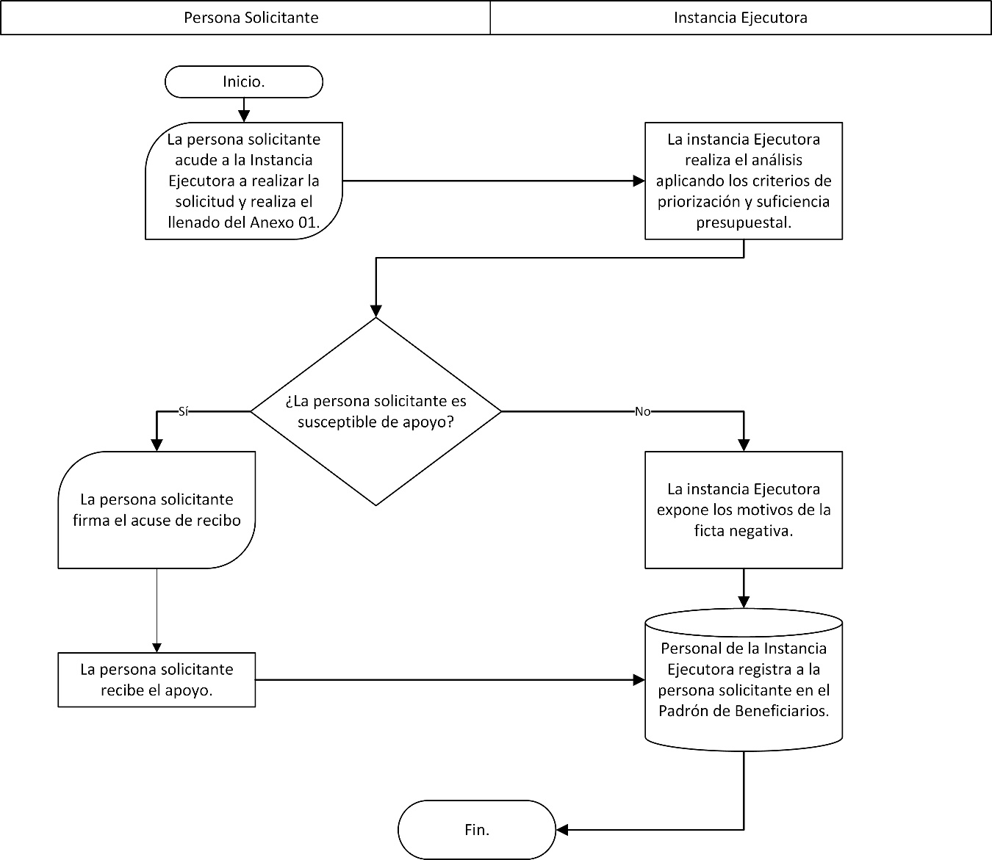

* 1. **Mecanismos para la participación y consulta de los pueblos indígenas.**
     1. **Características de los apoyos.**

Implementación de mecanismos para la Consulta que garantiza el respeto y ejercicio de los Derechos de los Pueblos y Comunidades Indígenas del Estado de Chihuahua, que a su vez determina el impacto a los pueblos o comunidades susceptibles para deliberar un acuerdo mutuo.

1. **Tipos o modalidades de beneficios o apoyos.**

De acuerdo con lo estipulado en la Ley de Consulta de los Pueblos y Comunidades Indígenas del Estado de Chihuahua publicada en el Periódico Oficial del Estado No. 76 del 21 de septiembre del 2024. En el proceso de consulta deberán de desarrollarse al menos las siguientes etapas:

1. Preparación.
2. Acuerdos Previos.
3. Información.
4. Deliberación Interna.
5. Consulta.
6. Seguimiento.

La modalidad de la Consulta se definirá en el Protocolo de Diseño e Implementación respectivo, y este podrá ser:

1. Estatal, Garantizando la participación de los pueblos y comunidades indígenas que residan en el territorio estatal.
2. Regional, garantizando la participación de los pueblos y comunidades que residan en la zona geográfica susceptible de afectación.
3. Municipal, garantizando la participación de las comunidades que residen en los municipios susceptibles de afectación.

Siendo materia de Consulta, previo a su emisión, ejecución o aprobación, las Medidas Administrativas y Legislativas, susceptibles de afectarles en sus derechos, además de todo aquello que soliciten los pueblos y comunidades indígenas, que se determinen como procedentes para el Comité Técnico Asesor.

1. **Cantidades económicas y/o especie, y rangos de beneficios o apoyos.**

En un mismo proceso de Consulta se podrá realizar una o más sobre las Medidas Administrativas y Legislativas.

1. **Temporalidad.**

Los apoyos que brinda el programa se otorgan durante el ejercicio actual, sujetos a disponibilidad presupuestal, capacidad operativa y/o demanda de atención existente.

El tiempo de duración de cada una de las etapas deberá ser acordado por el Comité Técnico Asesor y, en su caso, las y los observadores acreditados.

Los eventos se llevarán a cabo en la vigencia y alcance del programa presupuestario del año en curso.

* + 1. **Selección de beneficiarios.**

1. **Criterios de elegibilidad y requisitos.**

La solicitud deberá efectuarse de manera presencial, en días hábiles en cualquiera de las oficinas de atención, debiendo cumplir con los siguientes criterios de elegibilidad y requisitos:

El proceso de Consulta dará inicio por cualquiera de los siguientes casos:

1. A petición del pueblo o comunidad indígena con interés, por escrito dirigido a la autoridad responsable o al Órgano Técnico que corresponda.
2. Por la autoridad responsable.
3. Por mandato de autoridades competentes.

En el caso de que algún pueblo o comunidad indígena convocada a la Consulta, manifieste su decisión de no participar en el proceso, o bien tome alguna determinación sobre la materia de Consulta, informará al Comité Técnico Asesor, quien elaborará el acta correspondiente y se asentará como resultado del proceso.

Esto para garantizar su libre determinación y autonomía.

1. **Procedimiento de selección de beneficiarios.**

La autoridad responsable en coordinación del Órgano Técnico, pondrá a consideración del Comité Técnico Asesor, para su aprobación, el listado de los pueblos y comunidades indígenas susceptibles de afectación que serán participantes en este proceso.

Se deberá realizar e implementar la elaboración y difusión por los medios al alcance de la convocatoria en formato libre donde se incluya como puntos mínimos los siguientes:

1. Quien convoca.
2. Tema de Consulta.
3. Lugar y fecha de reunión.
4. Comunidades convocadas.
5. Dependencias asistentes.
6. Orden del día.
7. **Derechos, obligaciones, causales, sanciones e inspecciones.**

**Las personas beneficiarias de este Programa tendrán derecho a:**

* Derecho a voz y voto en el proceso de Consulta.
* Recibir un trato digno, respetuoso, oportuno, equitativo y con calidad, sin discriminación alguna.
* Recibir, proteger y garantizar los derechos humanos a las personas indígenas.
* Libre determinación y autonomía.
* Contar con traductores e intérpretes.

**Las personas beneficiarias, deberán cumplir con las siguientes obligaciones:**

* Cumplir con los requisitos contemplados en el Protocolo de Diseño e Implementación.
* Conducirse con verdad y aportar la información personal que se le requiera (mismos que serán tratados conforme a las disposiciones previstas en la Ley General de Protección de Datos Personales en posesión de Sujetos Obligados.
* Firmar los formatos y documentos generados en las reuniones de Consulta previamente difundidos.
* Consultar el seguimiento de los procesos de Consulta que estén en proceso.

**Causas de suspensión de apoyos a los beneficiarios:**

* Lo determine el Comité Técnico Asesor.
* Se extinga la materia de la Consulta.
* Exista caso fortuito o de fuerza mayor.
* Exista incumplimiento de acuerdos.
* Ocurra alguna violación a los principios de la validez.

1. **Cronología de procesos**

Durante el esquema de la participación en procesos de Consulta por parte de la Instancia Ejecutora se realiza en primera etapa la solicitud para generar la convocatoria de todos los actores involucrados, tanto dependencias, órdenes de gobierno, comunidades y cualquier otro que pudiera estar involucrado, posterior a esto se realizan las etapas según la presentes reglas de operación permitiendo cada etapa recabar evidencia de los acuerdos y seguimientos hechos en cada una de las reuniones de consulta.

|  |
| --- |
| **Cronología de Proceso de mecanismos para la participación y consulta de los pueblos indígenas.** |

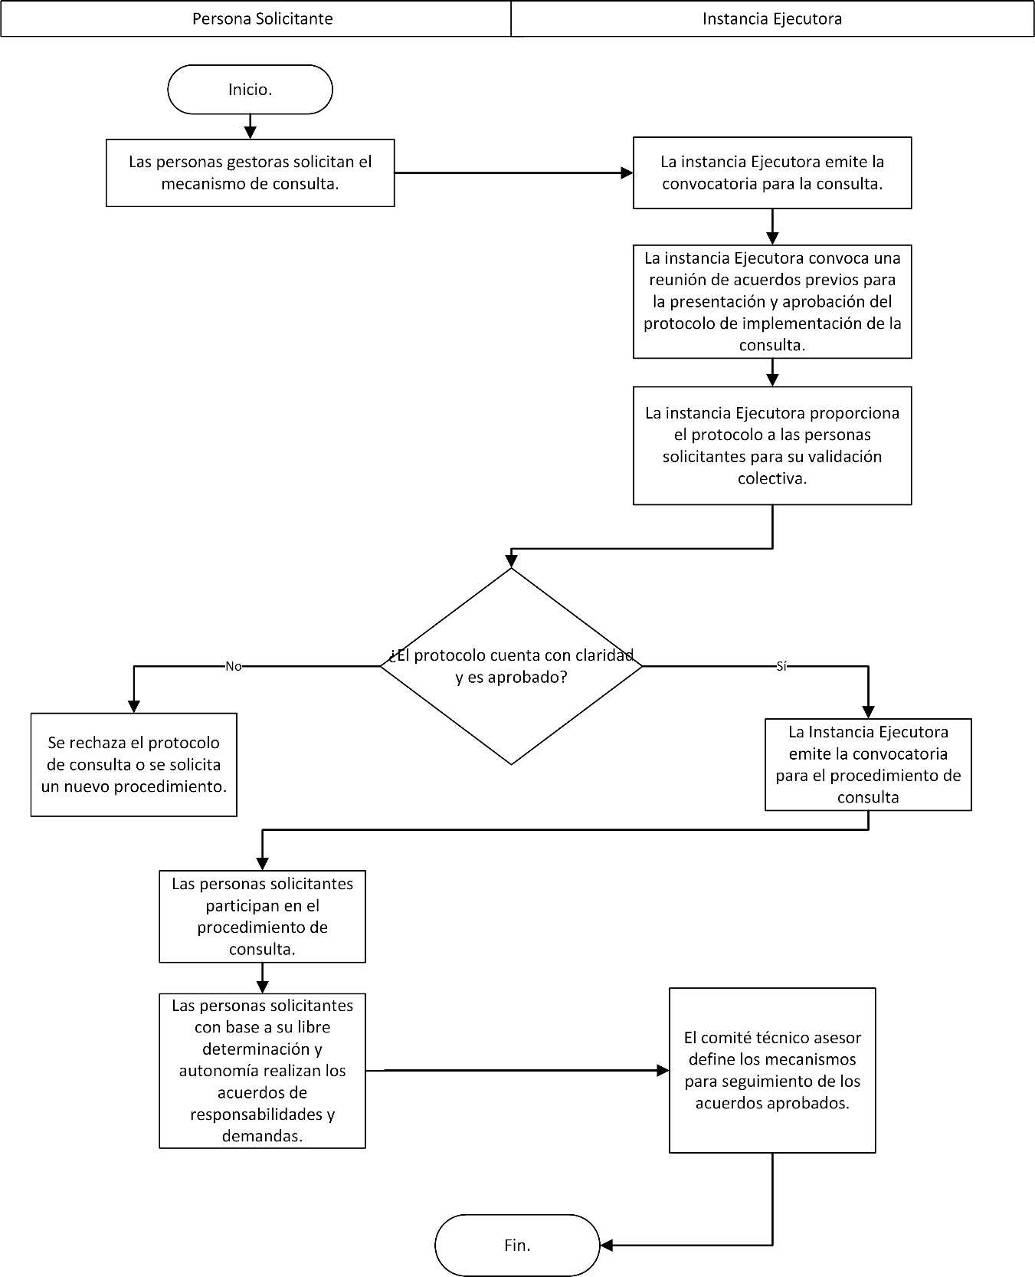

* 1. **Capacitaciones en pertinencia cultural, derechos indígenas, trata de personas y género.**
     1. **Características de los apoyos.**

1. **Tipos o modalidades de beneficios o apoyos.**

Estos servicios consisten en lo siguiente;

1. Eventos para el desarrollo de capacitaciones
2. Campañas de promoción y difusión.
3. **Cantidades económicas y/o especie, y rangos de beneficios o apoyos.**

Se brindan capacitaciones por parte de la instancia ejecutora en:

1. Pertinencia cultural
2. Derechos Indígenas
3. Trata de personas
4. Genero

Además de generar campañas de difusión que generan una gran sensibilización entre la población indígena y no indígena la cual se encuentra en las zonas de cobertura.

La Secretaría determinará en base al cumplimiento de los requisitos enunciados en el *Numeral 3.4.2 inciso a*, el dar o no el servicio.

La confirmación de la solicitud se realiza en base a la disponibilidad de calendario del programa durante la vigencia de las presentes reglas de operación.

Al momento de realizar la capacitación se llenará un listado de registro de los asistentes *(Anexo 1 o Anexo 2),* así como el levantamiento de evidencia fotográfica de los temas expuestos.

1. **Temporalidad.**

Los apoyos que brinda el programa se otorgan durante el ejercicio actual, sujetos a disponibilidad presupuestal, capacidad operativa y/o demanda de atención existente.

* + 1. **Selección de beneficiarios.**

1. **Criterios de elegibilidad y requisitos.**

La solicitud deberá efectuarse de manera presencial, en días hábiles en cualquiera de las oficinas de atención, o bien de manera económica vía correo electrónico, extensión telefónica o WhatsApp al teléfono de algún colaborador de la Instancia Ejecutora que dará aviso al titular y equipo operativo, debiendo cumplir con los siguientes criterios de elegibilidad y requisitos:

1. Realizar la solicitud (oficio o solicitud libre) de capacitación.

En dicha solicitud deberá contener:

* Capacitación que solicita.
* Número de asistentes.
* Manifestar si son personas indígenas o no, de serlo mencionar el pueblo originario al que pertenecen.
* Lugar específico y fecha.
* Existencia de equipo de apoyo visual.

El tiempo de respuesta y la resolución de una solicitud se darán de la siguiente manera:

1. De 1 a 3 días hábiles después de recibida la solicitud de manera física y completa según los requisitos mencionados en el *Numera*l *3.4.2 inciso a*, se validará para dar seguimiento.
2. De 1 a 5 días hábiles después de ser validada la solicitud se notificará al solicitante si fue aceptada o no en base a la disponibilidad de agenda y capacidad operativa de la Dirección de Derechos Indígenas.
3. En el caso de ser aceptada se realiza la programación con el solicitante para acordar los detalles sobre:

* Lugar.
* Equipo y mobiliario.
* Número de asistentes confirmados.
* Coffee break.
* Y demás que sean requeridos.

1. **Procedimiento de selección de beneficiarios.**

La Secretaría dará prioridad a las solicitudes de capacitación cuente con uno o más de los siguientes:

1. Grupos organizados de población indígena.
2. Cumplimiento total de los requisitos.
3. Dependencias, ONG y comunidades indígenas que no hayan participado en los temas relacionados.
4. **Derechos, obligaciones, causales, sanciones e inspecciones.**

**Las personas beneficiarias de este Programa tendrán derecho a:**

* Recibir un trato digno, respetuoso, oportuno, equitativo y con calidad, sin discriminación alguna.
* Acceder a los apoyos que otorga el programa, conforme a lo establecido en las presentes reglas de operación.
* Recibir orientación de la Instancia Ejecutora para la presentación de las solicitudes de apoyo y de requisitos sin ningún costo.

**Las personas beneficiarias, deberán cumplir con las siguientes obligaciones:**

* Cumplir con los requisitos contemplados en el *Numeral 3.4.2 inciso a,* de las presentes reglas de operación.
* Utilizar los apoyos recibidos exclusivamente para los fines autorizados.
* Conducirse con verdad y aportar la información personal que se le requiera (nombre, edad, sexo, domicilio, lugar de nacimiento, pueblo indígena al que pertenece, número de teléfono,) mismos que serán tratados conforme a las disposiciones previstas en la Ley General de Protección de Datos Personales en posesión de Sujetos Obligados.
* Firmar comprobatorio de los apoyos recibidos, mediante los formatos correspondientes *(Anexo 2 o Anexo 3).*
* Entregar en tiempo y forma la información y documentación que se le solicite, que sustente los avances y resultados derivados de los apoyos otorgados y actividades realizadas.

**Causas de suspensión de apoyos a los beneficiarios:**

* Cuando los apoyos entregados se destinen a un objeto distinto al descrito en la solicitud.
* No cumplir con las disposiciones de las presentes reglas de operación y demás normatividad aplicable.
* Cualquier otro caso que amerite la suspensión o baja del otorgamiento de los apoyos, será valorado y resuelto por la Instancia Ejecutora.

1. **Cronología de procesos.**

La persona solicitante interesada en recibir los servicios de capacitación deberá solicitarlo mediante las vías antes mencionadas (*Numeral 3.4.2 inciso a)*, a la Instancia Ejecutora, quien en las posibilidades de recursos, personal y agenda realizará la programación y preparativos para llevar a cabo la actividad. Así mismo, en el desarrollo de la capacitación recabará de las personas solicitantes un listado y evidencia fotográfica de esta. (*Anexo 2 en caso de ser servidor público o Anexo 3 para personas en general).*

A continuación se expone el diagrama de flujo de los procesos correspondientes.

|  |
| --- |
| **Capacitaciones en pertinencia cultural, derechos indígenas, trata de personas y género.** |

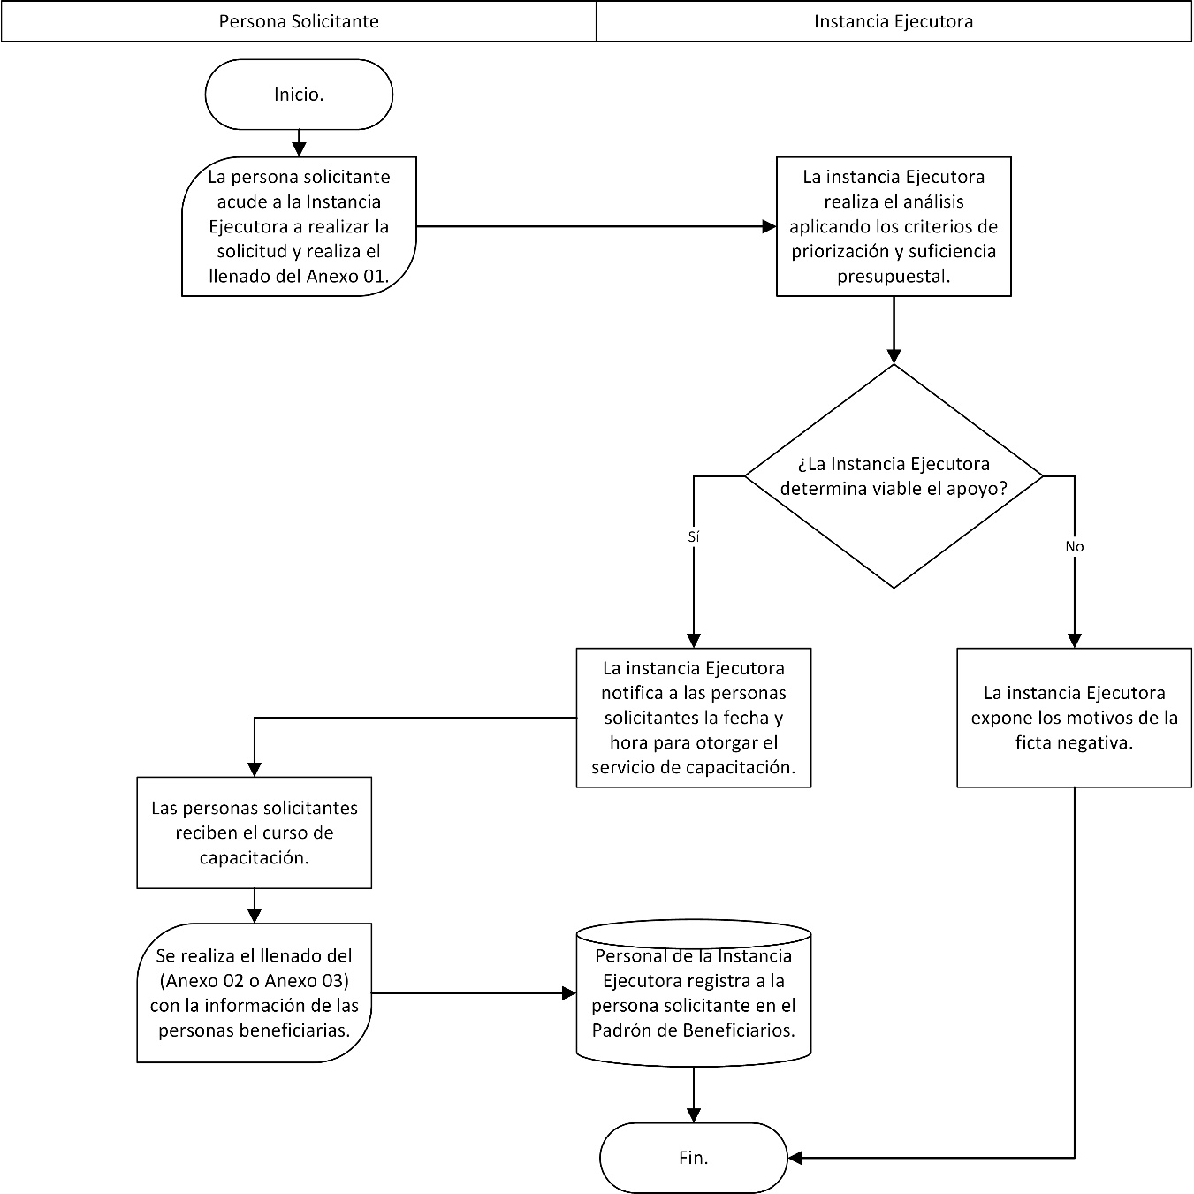

**Sección IV. Verificación y Control**

1. **Instancias involucradas.**
2. **Instancia ejecutora.**

La Secretaría, a través de la Dirección de Derechos Indígenas, en cumplimiento de las políticas sociales que atiende el programa en su operación y funcionamiento, está facultada para interpretar las presentes Reglas de Operación, así como resolver aspectos no contemplados en las mismas.

1. **Instancia normativa**

La Secretaría, a través de la Instancia Ejecutora, será la instancia encargada de definir los aspectos que regulan la ejecución del Programa Presupuestario, cumpliendo en todo momento las disposiciones emitidas por las Secretarías de Hacienda y de la Función Pública, en torno a la vigilancia y control del gasto público estatal.

1. **Coordinación interinstitucional.**

Para lograr el cumplimiento del objetivo de este instrumento, y con el propósito de generar procesos eficaces para un correcto uso de los recursos del programa y fortalecer la cobertura de sus acciones, la Secretaría, podrá establecer mecanismos de coordinación, canalización y vinculación con las diversas instituciones públicas, privadas y sociales, a fin de procurar y obtener apoyos y/o servicios complementarios necesarios, que faciliten la atención, gestión, auditoría y seguimiento oportuno de los trámites que contempla este programa.

1. **Comprobación de entrega del apoyo.**

En el proceso de ejecución del programa, la Instancia Ejecutora deberá acreditar, la entrega de apoyos que se otorgan, en atención a lo establecido en las presentes Reglas de Operación; culminando este proceso con la presentación de los Anexos 04 y 06 de acuerdo al componente ejercido.

1. **Recursos financieros.**

En la ejecución de los recursos deberá cumplirse con el principio de anualidad del Presupuesto de Egresos del Gobierno del Estado de Chihuahua, del ejercicio fiscal correspondiente.

1. **Avances físicos financieros.**

La Instancia Ejecutora, deberá reportar el correspondiente avance trimestral de las acciones realizadas por el Programa durante el ejercicio actual, por lo que formulará el respectivo reporte físico y financiero, que deberá remitir a la Coordinación de Presupuesto Basado en Resultados y Sistema de Evaluación del Desempeño de la Secretaría de Hacienda, durante los 15 días hábiles posteriores a la terminación del trimestre que se reporta, incluyendo el reporte de avance físico y la evidencia de lo realizado, que se registra en el Sistema Integral del Ciclo Presupuestario (SICIP). Invariablemente, la Instancia Ejecutora deberá acompañar a dichos reportes la explicación de las variaciones entre el presupuesto autorizado, el modificado, el ejercido y el de metas.

Será responsabilidad de la Instancia Normativa, concentrar y analizar dicha información, para la toma oportuna de decisiones.

1. **Cierre del ejercicio.**

La Instancia Ejecutora integrará el cierre presupuestal del Programa a través de las unidades Responsables involucradas, debiendo incluir el último informe trimestral, e integrar el cierre del ejercicio programático presupuestal anual, en apego a la normatividad vigente.

1. **Recursos no devengados.**

Los recursos que opera la Secretaría que no se destinen a los fines autorizados y los no devengados al 31 de diciembre del ejercicio actual, deberán ser reintegrados a la Secretaría de Hacienda del Gobierno del Estado.

1. **Auditoría, revisión y seguimiento.**

Los recursos que el Gobierno del Estado de Chihuahua otorgue al programa serán revisados por las instancias que conforme a las disposiciones legales tengan las atribuciones para hacerlo.

1. **Sistema de Evaluación del Desempeño.**
   1. **Monitoreo.**

La Instancia Ejecutora, a través de la Dirección de Planeación de Políticas Públicas, efectuará las acciones necesarias para garantizar el seguimiento adecuado de los avances y el cumplimiento de los objetivos del programa, se establecerán los siguientes mecanismos de monitoreo:

1. Informes Trimestrales de Avance.

Se generarán informes trimestrales que detallarán el proceso de los indicadores de resultados, comparando los avances con las metas establecidas en la Matriz de Indicadores de Resultados (MIR). Estos informes serán revisados por el responsable del programa.

1. Monitoreo a través del Tablero del Desempeño de la Secretaría de Hacienda.

Se dispondrá del Tablero del Desempeño de la Secretaría de Hacienda el cual permitirá el seguimiento en tiempo real de los indicadores, facilitando la actualización y el acceso inmediato a la información sobre los avances.

1. **Evaluación externa.**

La evaluación externa que se realice al Programa, estará sujeta a las disposiciones que para tal efecto emita la Coordinación de Presupuesto Basado en Resultados y Sistema de Evaluación del Desempeño, de la Secretaría de Hacienda, de acuerdo con los lineamientos establecidos en el Programa Anual de Evaluación.

**Sección V. Transparencia y Rendición de Cuentas**

1. **Difusión.**

Conforme a las disposiciones establecidas en el Decreto de Presupuesto de Egresos de Estado de Chihuahua, para el Ejercicio Fiscal correspondiente, estas Reglas de Operación, sus apartados y anexos, además de su publicación en el Periódico Oficial, estarán disponibles para la población en la página de Internet de la Secretaría: <https://chihuahua.gob.mx/SPCI>

Se realiza la difusión del paquete de apoyos y servicios que ofrece el presente programa en medida de la capacidad presupuestal, de personal y tecnologías a disposición, a través de los medios de comunicación más factibles para un mayor alcance del conocimiento de estos, los cuales pueden ser por mencionar algunos y de manera enunciativa mas no limitativa, redes de Whats app, convocatorias digitales e impresas como ejemplos de estos.

Todos los documentos, material o promoción del programa se identificarán con la imagen institucional del Gobierno del Estado de Chihuahua.

La papelería, documentación oficial, así como la publicidad y difusión del programa, deberán incluir la siguiente leyenda: "Este programa es público, ajeno a cualquier partido político. Queda prohibido el uso para fines distintos a los establecidos en el programa".

La ciudadanía podrá consultar las acciones de la Secretaría a través de la siguiente página: http://chihuahua.gob.mx/SPCI y a través de la Plataforma Nacional de Transparencia https://www.plataformadetransparencia.org.mx

1. **Padrón de beneficiarios/as.**

La Instancia Ejecutora efectuará el registro de la información relativa a los apoyos y servicios otorgados, así como de las personas beneficiarias del Programa, de conformidad con lo establecido en las “Disposiciones Específicas para la Elaboración del Padrón de Beneficiarios de los Programas presupuestarios del Estado de Chihuahua”, y según los “Lineamientos para Integrar, Resguardar y Administrar los Padrones de Beneficiarios de los Programas Sociales”.

Los datos personales recabados serán protegidos, incorporados y tratados en términos de la Ley de Protección de Datos Personales y supletoriamente en la Ley de Transparencia y Acceso a la Información Pública, ambas para el Estado de Chihuahua, y demás disposiciones aplicables, los cuales en ningún caso serán difundidos o distribuidos.

La información que integra el Padrón de Beneficiarios no deberá utilizarse con fines políticos, electorales, comerciales o de cualquier índole distinta al objeto y fines establecidos en la Ley, según lo dispone el artículo 64 de la Ley de Desarrollo Social y Humano para el Estado de Chihuahua.

La persona solicitante cuenta en todo momento con la posibilidad de ejercitar los derechos de acceso, rectificación, cancelación y oposición, a la información contenida de su persona en el Padrón de Beneficiarios; ante la Unidad de Transparencia de la Secretaría, ubicada en Av. Venustiano Carranza #803, Colonia Obrera, Edificio Héroes de la Revolución, Planta Baja, o bien, por medio de la Plataforma Nacional de Transparencia: www.transparencia.org.mx

1. **Contraloría social.**

Las personas beneficiarias del programa, de manera libre y voluntaria, que forman parte del comité de contraloría social podrán llevar a cabo actividades de contraloría social mediante el levantamiento de minutas, listados y evidencia fotográfica de las sesiones que se realizan en los términos de lo previsto en la Ley de Desarrollo Social y Humano para el Estado de Chihuahua, con el objetivo de participar corresponsablemente en la verificación del cumplimiento de las metas y en la correcta aplicación de los recursos públicos asignados al presente Programa.

1. **Quejas y denuncias.**

Las quejas y denuncias de la ciudadanía se captarán vía personal o escrita ante el Órgano Interno de Control de la Secretaría, ubicado en Av. Tecnológico No. 2903, Magisterial, C.P. 31310, Chihuahua, Chih., en un horario de 9:00 a.m. a 3:00 p.m., en el teléfono (614) 429 33 00 extensión 22363.

Asimismo, la persona interesada en presentar alguna queja, denuncia o protesta ciudadana, podrá hacerlo a través del Centro de Contacto Ciudadano (CECODI) a través de https://cecoci.chihuahua.gob.mx/ o vía telefónica en un horario de atención de lunes a viernes de 8:00 am a 4:00 pm al 070 desde cualquier parte del Estado de Chihuahua, salvo los siguientes municipios que podrán atender a través de los teléfonos:

* Chihuahua: 614 429 33 00
* Ciudad Juárez: 656 629 33 00
* Cuauhtémoc: 625 581 93 00
* Delicias: 639 479 93 00
* Parral: 627 523 93 00

O desde el interior de la República: al 800 MÁRCAME (627 2263)

**TRANSITORIOS**

**ARTÍCULO PRIMERO. -** El presente Acuerdo entrará en vigor al día siguiente de su publicación en el Periódico Oficial del Estado.

**ARTÍCULO SEGUNDO. -** Este Programa se desarrollará durante el presente ejercicio programático presupuestal.

**ARTÍCULO TERCERO. -** Las presentes Reglas de Operación estarán vigentes en ejercicios fiscales subsecuentes, hasta en tanto no se emita un nuevo ordenamiento que las sustituya, y siempre y cuando, no se modifique el diseño de la estructura del Programa.

**ARTÍCULO CUARTO. –** La Secretaría resolverá sobre las cuestiones no previstas en las Reglas de Operación emitidas mediante el presente Acuerdo, sin que ello implique la creación de nuevas obligaciones o la solicitud de documentación o requisitos adicionales.

Dado en la ciudad de Chihuahua, Chihuahua, a los xx días del mes de xxxxxx del año dos mil veinticinco.

**MAESTRO ENRIQUE ALONSO RASCÓN CARRILLO**

TITULAR DE LA SECRETARÍA DE PUEBLOS Y COMUNIDADES INDÍGENAS

**ANEXOS**

**ANEXO 1. SOLICITUD DE APOYO**

**PROGRAMA 2E215C1 FOMENTO AL RESPETO A LOS DERECHOS INDÍGENAS**

C. _______________________________________________

Titular de la Secretaría de Pueblos y Comunidades Indígenas

Por este conducto, me dirijo a usted con el propósito de solicitar apoyo del Programa de Fomento al Respeto a los Derechos Indígenas, en beneficio de _____________ del asentamiento indígena de ____________________ del municipio de __________________, pertenecientes al pueblo indígena _________________________.

Para lo cual se solicita lo siguiente:

________________________________________________________________________________________________________________________________________________________________________________________________________________________________________________________________________________________________

Sin más por el momento, agradecemos su favorable respuesta.

Atentamente:

_________________________________________

Autoridad Tradicional o Civil de la Comunidad

(Nombre, firma, sello y numero de telefono)

“Este Programa es público, ajeno a cualquier partido político. Queda prohibido el uso para fines distintos a los establecidos en el programa.”

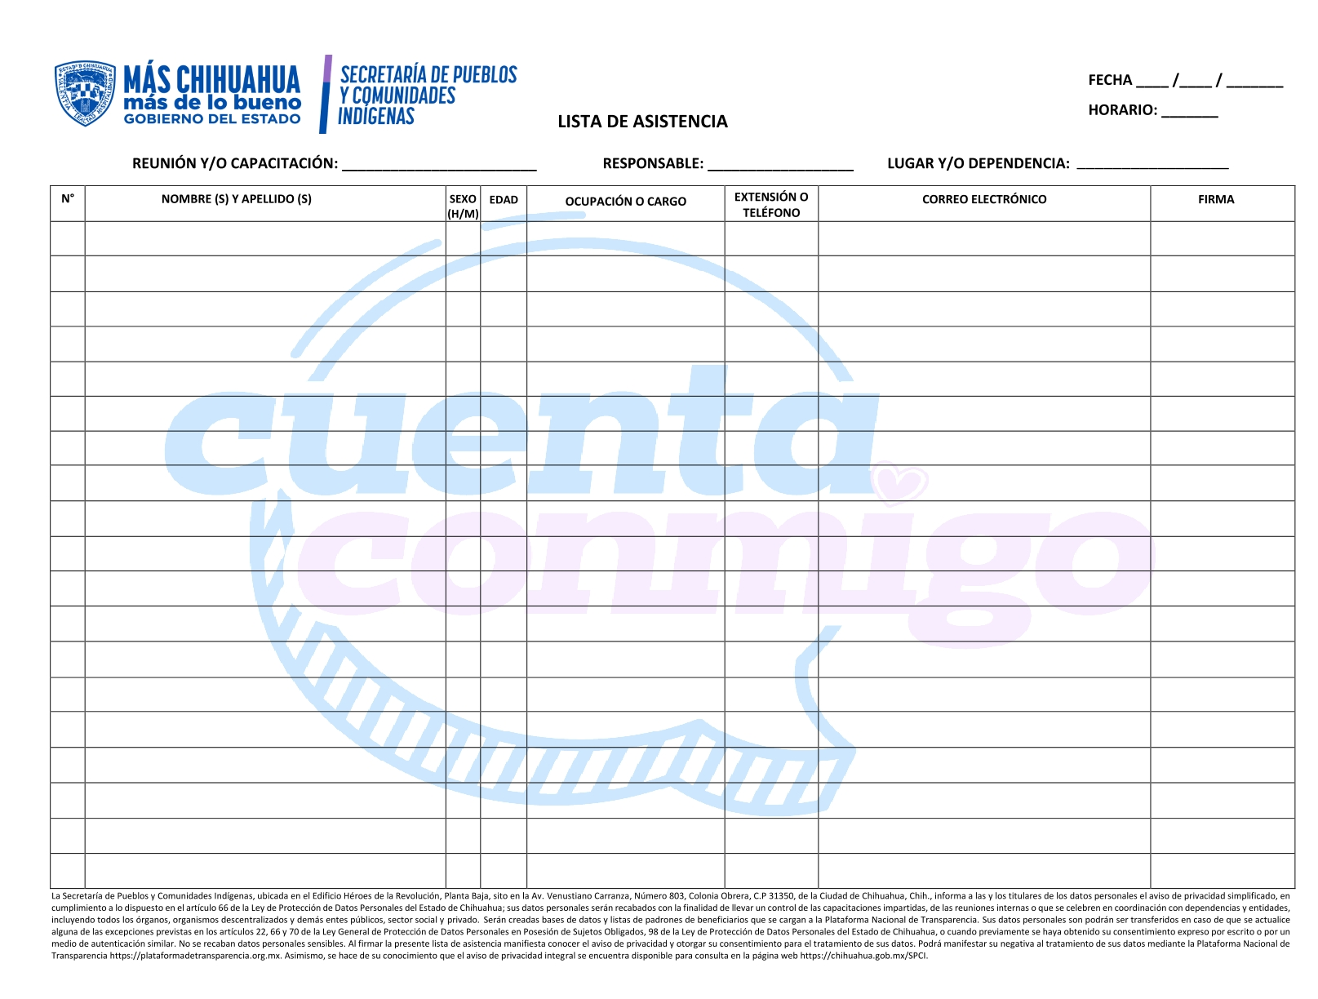

**ANEXO 2**

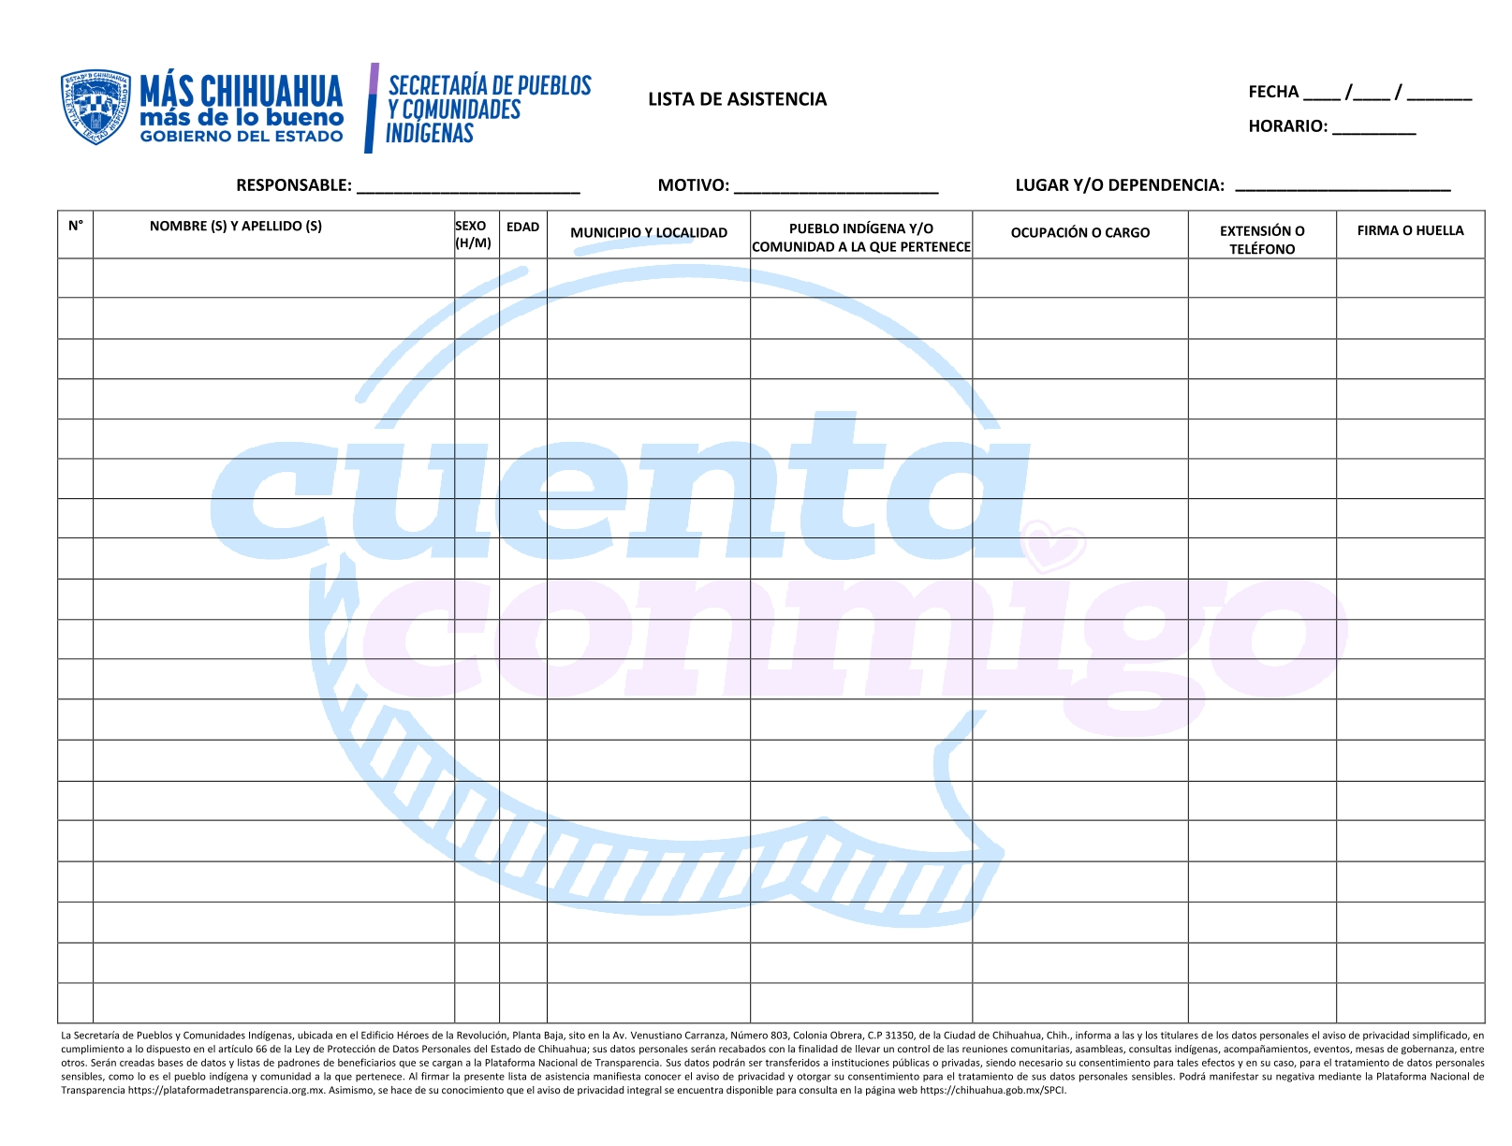

**ANEXO 3**

**ANEXO 4. RECIBO DE APOYO ECONÓMICO**

**SECRETARIA DE PUEBLOS Y COMUNIDADES. INDÍGENAS**

Fecha de Solicitud: ____________.

Tipo de apoyo: Especie ( ) Económico ( )

**DATOS DE IDENTIFICACIÓN DE LA PERSONA SOLICITANTE**

Nombre del Beneficiario: _____________________________________________.

Domicilio: _________________________________________________________.

Colonia: _______________________________. Teléfono: _________________.

Ciudad: _______________________. Fecha de Nacimiento: ________________.

CURP: ____________________________________________.

**RECIBO DE PAGO**

Recibí del Gobierno del Estado de Chihuahua la cantidad de $ _______________.

(____________________________________________________00/100 m.n)

Por concepto de apoyo para:

________________________________________________________________________________________________________________________________________________________________________________________________________________________________________________________________________.

__________________

Nombre y firma del Titular de la Unidad de Servicios Administrativos

_________________

Nombre y firma de autorización de la Instancia Ejecutora

_________________

Nombre y firma o huella del Beneficiario

“Este programa es público, ajeno a cualquier partido político. Queda prohibido el uso para fines distintos a los establecidos en el programa”

**ANEXO 5**

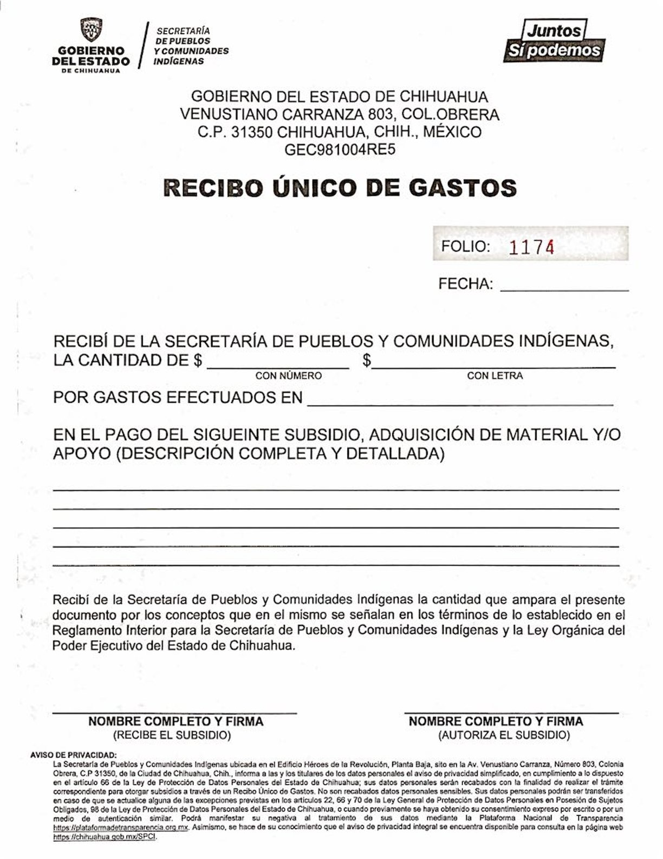

**MUESTRA**

**ANEXO 6. REPORTE DE ACTIVIDADES**

**FECHA: ________________ DD/MM/AAAA**

**TIPO DE ACTIVIDAD:**

**CULTURAL**

**DEPORTIVA**

**SOCIAL**

**SE REALIZA POR PERSONAL DE LA DIRECCIÓN DE DERECHOS INDÍGENAS LAS ACTIVIDADES REALIZADAS (DESCRIPCIÓN COMPLETA Y DETALLADA).**

**__________________________________________________________________________________________________________________________________________________________________________________________________________________________________________________________________________________________________________________________________________________________________________________________________________________________________________________________________________________________________________________________________________________________________________________________________________________**

**LUGAR DONDE SE REALIZA: ________________________________________**

**PUEBLO INDÍGENA BENEFICIADO: ___________________________________**

**NUMERO DE BENEFICIARIOS: _______________________________________**

**__________________________________________**

**NOMBRE Y FIRMA**

**(RESPONSABLE)**

**ANEXO 7.**

**SECRETARIA DE PUEBLOS Y COMUNIDADES INDÍGENAS**

**ENTREVISTA PARA EL OTORGAMIENTO DEL APOYO**

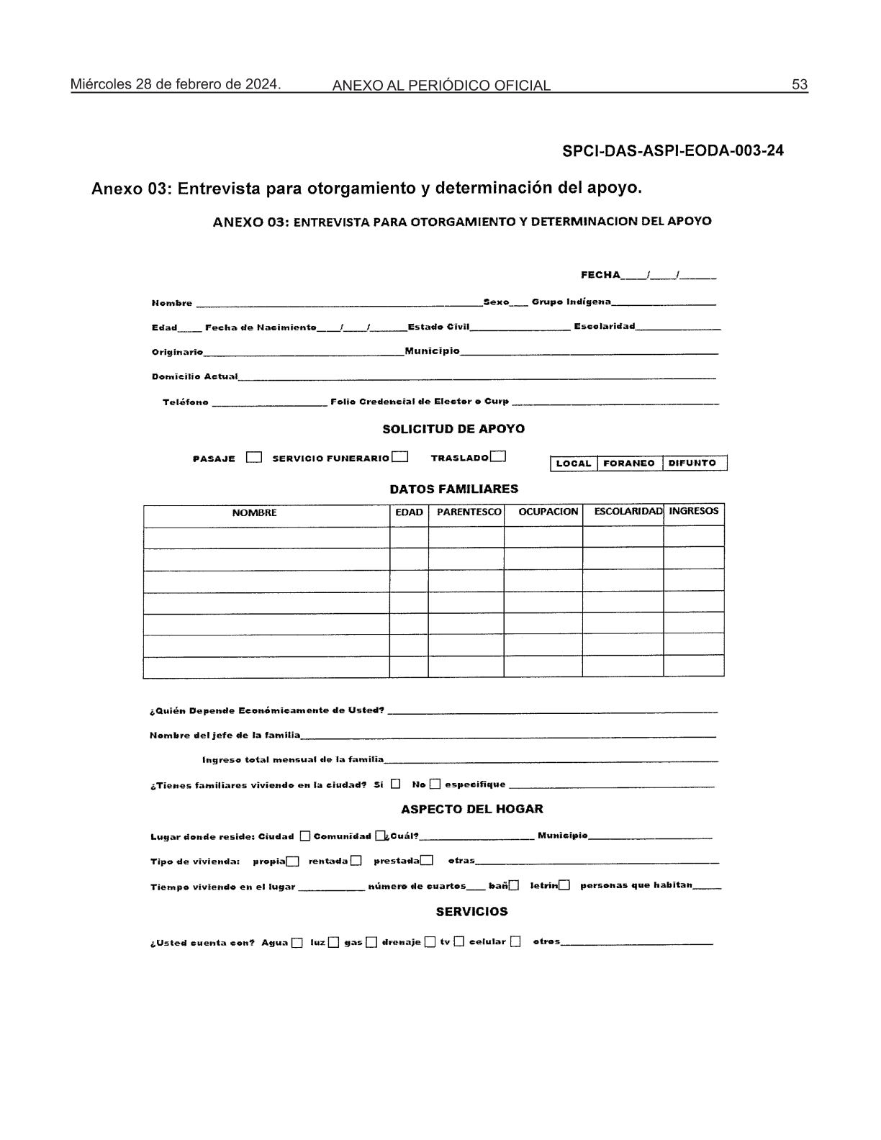

**CULTURAL**

**DEPORTIVO**

**SOCIAL**

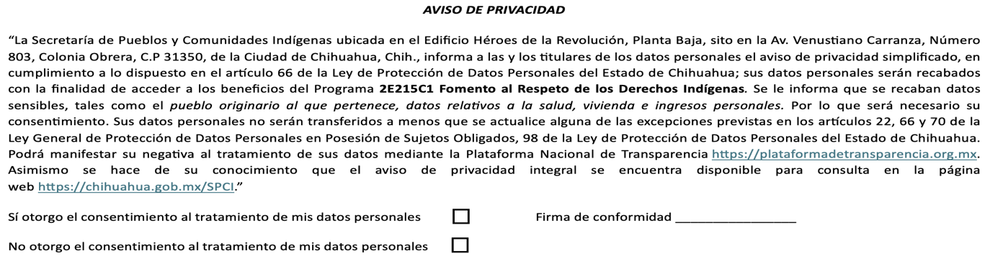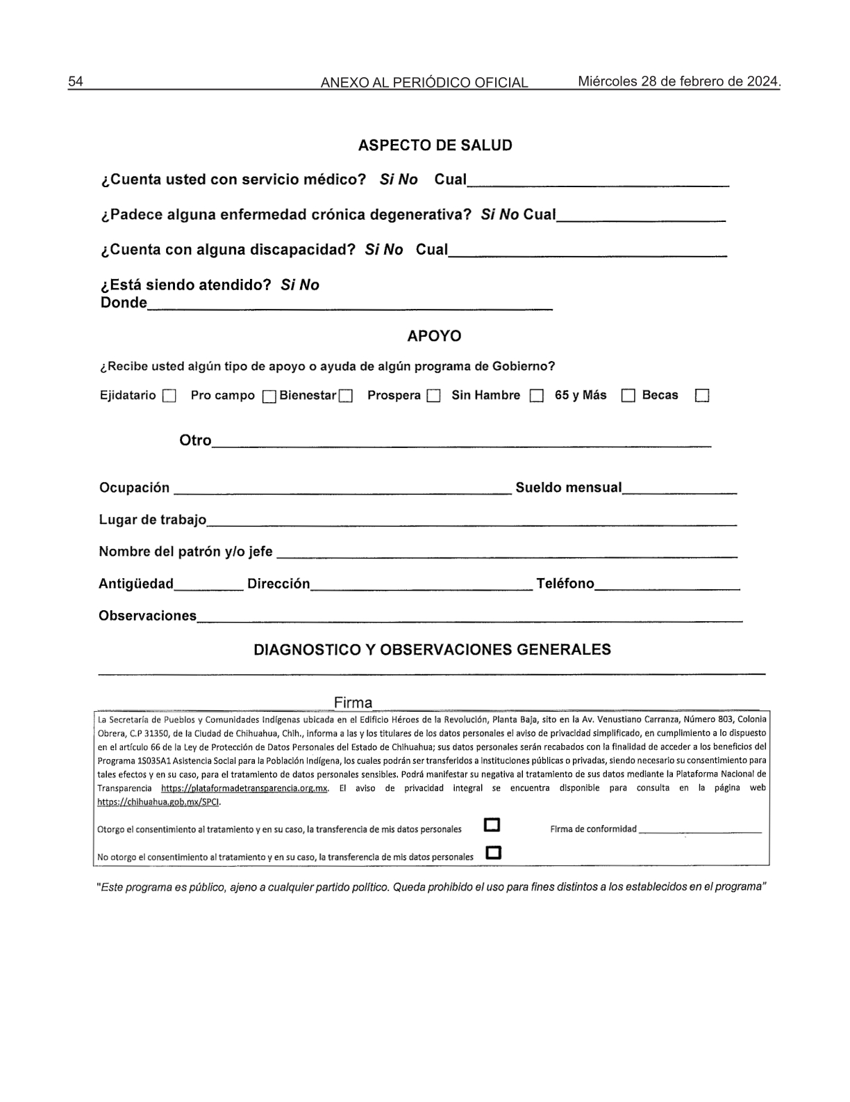

**AVISO DE PRIVACIDAD INTEGRAL DE LA SECRETARÍA DE PUEBLOS Y COMUNIDADES INDÍGENAS**

**PROGRAMA 2E215C1 Fomento al Respeto de los Derechos Indígenas**

1. La Secretaría de Pueblos y Comunidades Indígenas (SPyCI), ubicada en el Edificio Héroes de la Revolución, Planta Baja, sito en la Avenida Venustiano Carranza, Número 803, Colonia Obrera, C.P 31350, de la Ciudad de Chihuahua, Chihuahua, es responsable del tratamiento de los datos personales que nos proporcione, los cuales serán protegidos conforme a lo dispuesto por la Ley General de Protección de Datos Personales en Posesión de Sujetos Obligados, la Ley de Protección de Datos Personales del Estado de Chihuahua y demás normatividad que resulte aplicable.

***Datos personales que se recaban y la finalidad del tratamiento.***

1. Los datos personales son recabados con la finalidad de ejecutar el **Programa 2E215C1 Fomento al Respeto de los Derechos Indígenas**, mediante el cual se contribuirá al desarrollo integral de la población indígena en condiciones de vulnerabilidad, mediante la generación de acciones que promueven la reducción de los factores determinantes de desigualdad social de los pueblos indígenas en las zonas urbanas y rurales del Estado de Chihuahua; al que podrán acceder las personas pertenecientes a los Pueblos y Comunidades Indígenas. Sus datos serán recabados en formatos físicos y digitales.

Para ser beneficiario del programa se recabarán datos personales comunes relativos a: nombre (s), apellido (s), sexo, Clave Única de Registro de Población, fecha y entidad de nacimiento, edad, domicilio, número de teléfono, estado civil y firma autógrafa o huella.

Entre otros datos de naturaleza análoga a los descritos, los cuales serán protegidos contra daño, pérdida, alteración, destrucción o su uso, acceso o tratamiento no autorizado, garantizando su confidencialidad, integridad y disponibilidad.

***Datos personales sensibles.***

1. Por otra parte, y en atención al artículo 28 fracción II de la Ley General de Protección de Datos Personales en Posesión de Sujetos Obligados y del artículo 67, fracción II de la Ley de Protección de Datos Personales del Estado de Chihuahua, le comunicamos que **sí** se recaban datos personales sensibles, como lo son el pueblo indígena al que pertenece, datos relativos a la salud, vivienda e ingresos personales. Para lo cual, será necesario que usted otorgue su consentimiento al margen y al calce del presente documento.

***Fundamento para el tratamiento de datos personales.***

1. Lo anterior con fundamento en el artículo 5, fracción VI del Reglamento Interior de la Secretaría de Pueblos y Comunidades Indígenas, publicado el 02 de agosto de 2023 en el Periódico Oficial del Estado mediante Acuerdo No° 151/2023.

***Transferencia de datos personales.***

1. Los datos personales podrán ser transferidos en caso de que se actualice alguna de las excepciones previstas en los artículos 22, 66 y 70 de la Ley General de Protección de Datos Personales en Posesión de Sujetos Obligados, 98 de la Ley de Protección de Datos Personales del Estado de Chihuahua, o cuando previamente se haya obtenido su consentimiento expreso por escrito o por un medio de autenticación similar.

Asimismo, serán utilizados para llenar el padrón de beneficiarios de programas sociales que será publicado en la Plataforma Nacional de Transparencia, de conformidad con lo establecido en los artículos 71 y 77 fracción XV, inciso q) de la Ley de Transparencia y Acceso a la Información Pública del Estado de Chihuahua.

***Mecanismos, medios y procedimientos para ejercer los derechos ARCO y el de portabilidad, y para que el titular manifieste su negativa, previo al tratamiento de datos personales.***

1. Usted cuenta con la posibilidad de negarse al tratamiento de sus datos personales, no obstante, los mismos son esenciales para ejecutar el programa descrito en las finalidades que anteceden, por lo que, de manifestar su negativa, no podrá llevarse a cabo el otorgamiento o gestión del apoyo, o bien, de manifestar su negativa no implica necesariamente la emisión de una resolución a favor de su solicitud.

En caso de que lo desee, podrá ejercer sus Derechos de Acceso, Rectificación, Cancelación, Oposición y Portabilidad, ante la Unidad de Transparencia ubicada en la Secretaría de Pueblos y Comunidades Indígenas, de manera presencial o a través de correo electrónico iris.dominguez@chihuahua.gob.mx, o por medio de la Plataforma Nacional de Transparencia https://plataformadetransparencia.org.mx, recibiendo la respuesta por el medio que usted haya elegido para recibir notificaciones.

Los requisitos que deberá contener la solicitud para el ejercicio de los derechos ARCO serán los siguientes:

I. El nombre del titular y su domicilio o cualquier otro medio para recibir notificaciones;

II. Los documentos que acrediten la identidad del titular y, en su caso, la personalidad e identidad de su representante;

III. De ser posible, el área responsable que trata los datos personales y ante el cual se presenta la solicitud;

IV. La descripción clara y precisa de los datos personales respecto de los que se busca ejercer alguno de los derechos ARCO, salvo que se trate del derecho de acceso;

V. La descripción del derecho ARCO que se pretende ejercer, o bien, lo que solicita el titular, y

VI. Cualquier otro elemento o documento que facilité la localización de los datos personales, en su caso.

Contra la negativa de dar trámite a toda solicitud para el ejercicio de los derechos ARCO o por falta de respuesta del responsable, procederá la interposición del recurso de revisión por el titular o su representante ante el Instituto o los Organismos garantes, según corresponda, o bien, ante la Unidad de Transparencia, a través de los siguientes medios:

I. Por escrito libre en el domicilio del Instituto o los Organismos garantes, según corresponda, o en las oficinas habilitadas que al efecto establezcan;

II. Por correo certificado con acuse de recibo;

III. Por formatos que al efecto emita el Instituto o los Organismos garantes, según corresponda;

IV. Por los medios electrónicos que para tal fin se autoricen, o

V. Cualquier otro medio que al efecto establezca el Instituto o los Organismos garantes, según corresponda.

***Cambios al aviso de privacidad.***

1. El presente aviso de privacidad fue elaborado el 02 de diciembre de 2024. Los cambios o actualizaciones al mismo serán publicados a través de la página web https://chihuahua.gob.mx/SPCI.

Otorgo el consentimiento al tratamiento de mis datos personales. ( )

No otorgo el consentimiento al tratamiento de mis datos personales. ( )

**Nombre y apellidos ___________________________**

**Firma de conformidad _____________________**